vk 33

Viikkolaulu: Aamujumppa – Ystävien eskari
Tarina: Eskarit-Vaarallinen ämpäri
Viskarit- Päiväkoti alkaa

MA: Viikkotarinat

TI: Tiloihin ja ympäristöön tutustuminen

KE: E: Eskari hahmot tutuiksi
V: Viskari kansiot käyttöön

TO: Tutustumisleikit

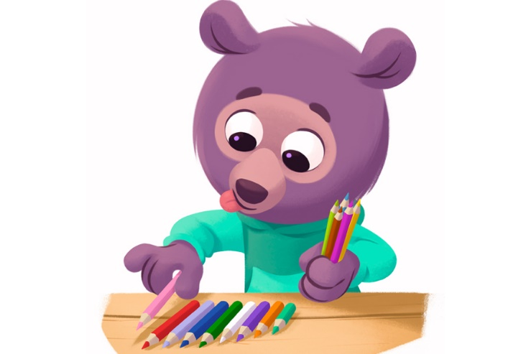
PE: Meidän porukka ja yhteinen arki

